SOAL ASASMEN SUMATIF AKHIR TAHUN (ASAT)
MATEMATIKA KELAS XI
TAHUN PELAJARAN 2024/2025

Pilihan Ganda
- Setiap berangkat sekolah Audya mengendarai motor dari rumahnya yang berada di Sumberejo dengan jarak 11 km. jika ban motor yang ia kendarai berdiameter 70 cm, tentukan berapa kali roda tersebut berputar?
Catatan: gunakan π = 22/7.
- 4000
- 4500
- 5000
- 5500
- 6000

- Diketahui panjang garis singgung persekutuan dalam kedua lingkaran adalah 16 cm dan jarak kedua pusat lingkaran adalah 20 cm. Jika panjang jari-jari salah satu lingkaran 10 cm, panjang jari-jari lingkaran yang lain adalah … cm.
- 1
- 2
- 3
- 4
- 5

- Ardhi memiliki jam dinding unik yang jarum jam dan jarum menitnya sama panjang serta mencapai tepian piringan jam. Saat pulang sekolah Ardhi melihat jam menunjukkan pukul 15.00. Jika panjang jarum panjang jam tersebut adalah 14 cm, maka panjang busur yang dibentuk oleh jam tersebut adalah … cm.
Catatan: gunakan π = 22/7.
- 22
- 44
- 55
- 66
- 88

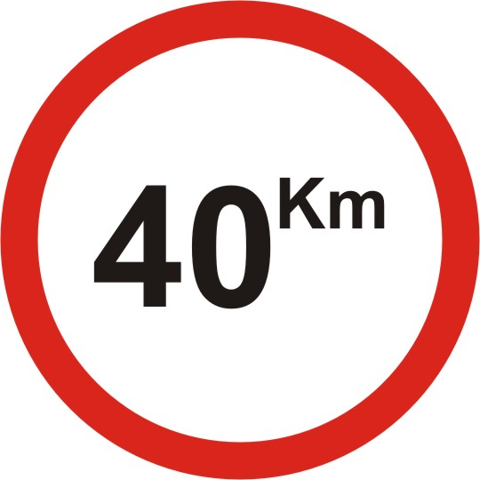
- Gambar di samping adalah rambu lalu lintas yang akan dipasang di seberang jalan menuju SMA Negeri 1 Turen dari arah pertigaan Pindad. Rambu tersebut berdiameter 60 cm. Jika rambu tersebut diberi cat merah di tepi luar dengan lebar 4 cm, luas daerah yang dicat merah pada rambu tersebut adalah … cm².
- 900 π
- 884 π
- 676 π
- 338 π
- 224 π
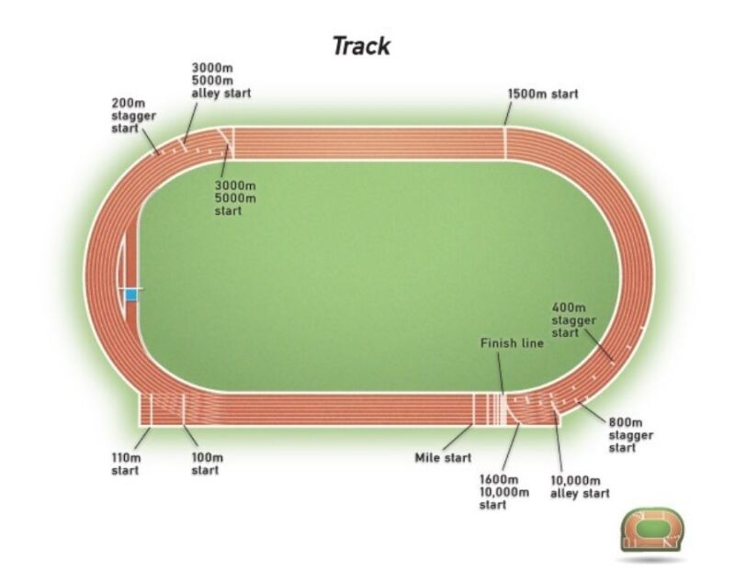
- gambar di samping adalah lintasan atletik yang akan dibagun di stadion Smanere. Lintasan ini memiliki dua setengah lingkaran yang berjari-jari 35 m yang dihubungkan oleh dua lintasan lurus sepanjang 85 m. Panjang lintasan lari di stadion Smanere tersebut adalah … m.
- 360
- 370
- 380
- 390
- 400

- Pada saat asesmen matematika seorang siswa diwajibkan menjawab 10 soal dari 15 soal yang tersedia. Jika soal bernomor ganjil wajib dijawab, banyak pilihan soal yang bisa dikerjakan oleh siswa adalah…
- 16
- 21
- 35
- 48
- 56

- Permainan tradisional kucing dan tikus adalah permainan anak-anak yang melibatkan kejar-kejaran antara kucing dan tikus. Permainan ini juga dikenal dengan nama kucing-kucingan. Cara bermain
- Anak-anak berpegangan tangan membentuk lingkaran
- Dua anak dipilih menjadi kucing dan tikus
- Kucing berada di luar lingkaran, sedangkan tikus berada di dalam lingkaran
- Kucing mengejar tikus, sedangkan tikus berusaha menghindar
- Lingkaran membantu tikus dengan menghalangi kejaran kucing
Jika terdapat 5 anak yang akan bermain, maka banyak susunan yang mungkin adalah…
- 10
- 20
- 30
- 40
- 50

- Di dalam kelas terdapat 3 siswa dan 5 siswi di barisan depan meja guru. Jika dipilih 3 orang untuk presentasi, peluang terpilihnya 2 siswa dan 1 siswi adalah…
- $\frac{10}{56}$
- $\frac{15}{56}$
- $\frac{30}{56}$
- $\frac{35}{56}$
- $\frac{42}{56}$

- Seorang siswa mempunyai 4 jenis kemeja, 3 jenis celana, dan 2 jenis sepatu. Setiap ke sekolah ia selalu menggunakan kombinasi pakaian yang berbeda. Ada berapa kombinasi pakaian yang bisa ia pakai?
- 24
- 18
- 14
- 12
- 9

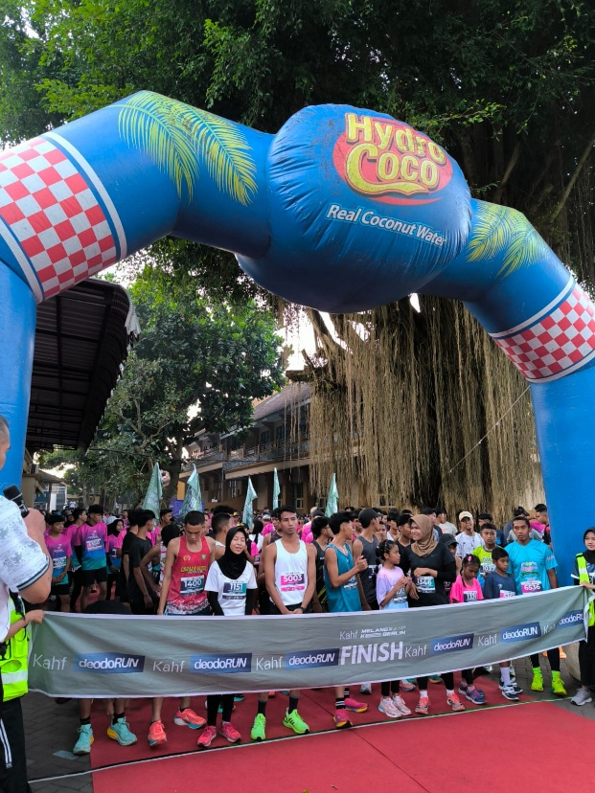
- Untuk mempersiapkan Smanere Fun Run 2026, Fellin menyiapkan nomor BIB dengan ketentuan sebagai berikut.
- Nomor BIB diawali dengan huruf U untuk umum dan P untuk pelajar
- Nomor BIB terdiri dari tiga digit angka yang tidak kurang dari 100
- Nomor BIB diakhiri dengan huruf L untuk laki-laki dan P untuk perempuan
Berapa kuota maksimal peserta yang bisa mengikuti Smanere Fun Run 2026 sesuai dengan nomor BIB yang tersedia?
- 1800
- 2000
- 2700
- 3600
- 4000

Pilihan Ganda Kompleks
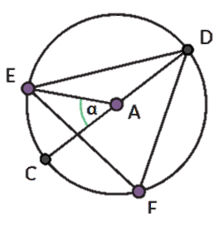
- dari gambar di atas diketahui besar sudut $α$ adalah $30°$. Dari pernyataan berikut yang benar adalah
- $∠EAD=120°$
- $∠CDE=15°$
- $∠AED=30°$
- $∠DFE=75°$
- $∠DAE=150°$

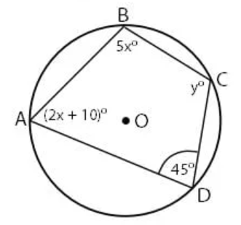
- Pernyataan yang benar sesuai gambar di atas adalah…
- Nilai x adalah 25
- Nilai y adalah 116
- Besar $∠ABC=135°$
- Besar $∠BAD=60°$
- Besar $∠DOB=128°$

- Pernyataan berikut yang benar adalah
- Tembereng adalah bagian dari lingkaran yang dibatasi oleh tali busur dan busur lingkaran
- Busur adalah ruas garis yang menghubungkan dua titik pada lingkaran
- Apotema adalah ruas garis yang ditarik dari titik pusat suatu lingkaran dan tegak lurus dengan busur lingkaran
- Juring adalah daerah dalam lingkaran yang dibatasi oleh dua buah jari-jari lingkaran dan sebuah busur yang diapit oleh kedua jari-jari
- Diameter adalah ruas garis yang menghubungkan titik pusat lingkaran dengan suatu titik pada keliling lingkaran

- Dari soal berikut yang bisa diselesaikan dengan menggunakan kombinasi adalah
- Jika ada 10 siswa yang ikut seleksi, pembentukan tim basket yang terdiri dari 5 pemain
- Dalam lomba pidato, 10 peserta bersaing dan akan ditentukan juara 1 dan 2
- Siswa akan memilih 2 makanan dari 6 stand kantin yang tersedia
- menyusun 5 buku berbeda di rak jika tersedia 10 buku
- pemilihan pengurus kelas (ketua, sekretaris, dan bendahara) jika tersedia 36 siswa

- Ayah, ibu, 1 anak laki-laki, dan 2 anak perempuan akan duduk berjajar untuk foto keluarga. Pernyataan berikut yang benar adalah..
- Jika ayah duduk sebelah kiri dan ibu sebelah kanan, maka banyak kemungkinan mereka duduk adalah 6
- Jika ayah dan ibu harus berdekatan maka banyak kemungkinan mereka duduk adalah 24
- Jika harus selang-seling antara laki-laki dan perempuan, banyak kemungkinan mereka duduk adalah 12
- Jika anak laki-laki harus di tengah, banyak kemungkinan mereka duduk adalah 120
- Jika anak perempuan harus di pinggir, banyak kemungkinan mereka duduk adalah 12

Benar/ Salah

- Sebuah air mancur akan dibangun di tengah coban Smanere. Air mancur tersebut menyemburkan air ke segala arah sejauh 3 m. Area basah yang dicapai air mancur tersebut adalah 6π m². (B/S)

- Tali busur terpanjang dari suatu lingkaran adalah diameter(B/S)

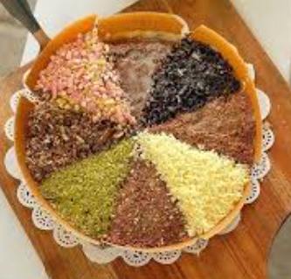
- Hari rabu tanggal 28 Mei 2025 dilaksanakan Asesmen Sumatif Akhir Jenjang mata pelajaran Matematika. Banyak cara menyusun ulang huruf-huruf pada kata MATEMATIKA adalah $\frac{10!}{2!.3!}$ (B/S)

- Gambar berikut adalah markobar, martabak manis dengan 8 rasa. Banyak cara menyusun rasa dari martabak manis berikut adalah $8!-1$ (B/S)

- n! adalah perkalian semua bilangan asli yang kurang dari atau sama dengan n. Nilai dari $\frac{4!}{2!}=2$ (B/S)

Menjodohkan

- Dari angka 0, 1, 3, 4, 6, 8, dan 9 akan dibentuk bilangan yang terdiri dari 3 angka berbeda. Banyak bilangan yang bisa dibuat jika
- Bilangan lebih dari 300 (150)
- Bilangan kurang dari 800 (120)
- Bilangan ganjil (75)
- Bilangan genap (105)
- Bilangan ganjil lebih dari 600 (40)

